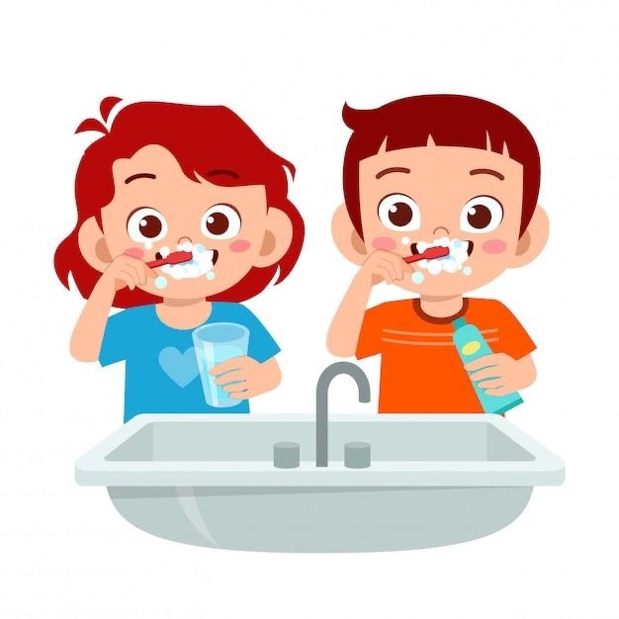
Vệ sinh răng miệng cho trẻ mầm non là một trong những điều căn bản và quan trọng nhất trong việc chăm sóc răng cho bé. Bé có hàm răng khỏe mạnh sẽ trông đẹp hơn, cảm thấy thoải mái, tự tin hơn. Sau đây là hướng dẫn giúp trẻ chải răng đúng cách

Nguyên nhân chính dẫn đến sâu răng và viêm nướu là vệ sinh răng miệng không sạch và không thường xuyên. Vì vậy, cần chú trọng vệ sinh răng miệng.
- đánh răng sau mỗi bữa ăn, tối thiểu 2 lần một ngày sáng khi ngủ dậy, tối trước khi đi ngủ. sử dụng bàn chải mềm và đánh răng đúng cách;

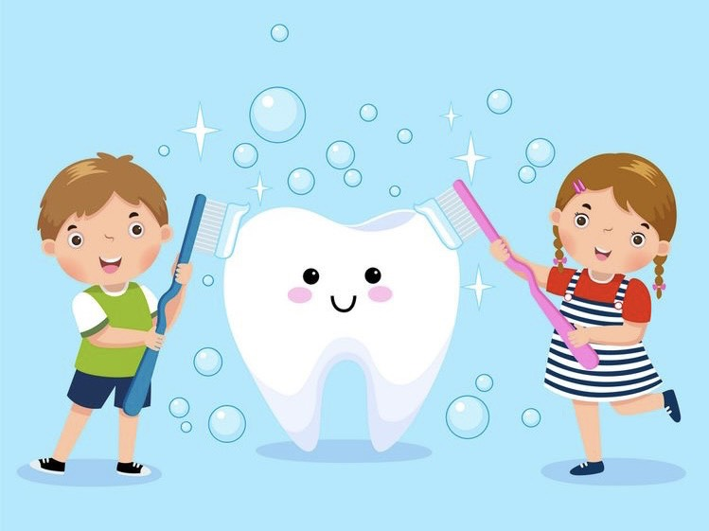
-

Chế độ ăn uống hợp lý, bổ sung canxi, vita min
- Hạn chế ăn quà vặt, không ăn nhiều đồ ngọt như bánh kẹo, bim bim…vv trước khi đi ngủ; không ăn các thức ăn quá nóng, quá lạnh, quá cứng, quá chua;
- Kiểm tra răng miệng theo định kỳ 3-6 tháng một lần;
- Điều trị kịp thời khi phát hiện bệnh về răng miệng;
- Khi thay răng không nên để trẻ tự nhổ hoặc nhổ răng tại nhà, tránh nhiễm khuẩn và chảy máu nặng mà cần đến các phòng khám nha khoa, bệnh viện. đối với những trẻ có răng mọc lệch lạc, cần đợi mọc đủ răng vĩnh viễn mới xem xét đến việc dùng các dụng cụ nắn chỉnh răng hợp lý.
- Đánh răng đúng cách giúp giảm thiểu được nguy cơ mắc các chứng bệnh sâu răng và viêm lợi.
*Các bước đánh răng đúng cách:
Bước1: sử dụng bàn chải đánh răng có lông mềm, dấp một ít nước cho ẩm và để một lớp mỏng kem đánh răng lên bề mặt lông bàn chải, nên chọn loại kem có chứa flour.
Bước 2: khi bắt đầu đáng răng, nên hàm chải trên, ở bên trái trước (mặt gần má) theo chiều kim đồng hồ. đặt lông bàn chải hướng về đường viền nướu răng một góc 45 độ, rồi dịch chuyển bàn chải theo vòng tròn ngắn trên bề mặt răng khoảng 20 giây.
Bước 3: dùng lông bàn chải “quét” quét từ đường viền nướu răng đến bề mặt răng để làm sạch các mảng bám thức ăn trong kẽ răng và khe nướu.
Bước 4: tiếp tục chải “xoay tròn” theo chiều kim đồng hồ đói với hàm dưới bên trái. lặp lại bước 2 và 3 cho bề mặt trong ở phía răng ở phía trong của hàm trên và hàm dưới.
Bước 5: chải mặt trong của răng cửa hàm trên (gần lưỡi) bằng cách sử dụng đỉnh đầu bàn chải để chải nhẹ từ đường viền nướu răng xuống bề mặt của răng. thực hiện độngtác này 2-3 lần.
Bước 6: đối với mặt trong của răng trước hàm dưới, thì cũng đặt lông đỉnh đầu bàn chải về đường viền nướu răng, sau đó chải nhẹ lên.thực hiện 2-3 lần.
Bước 7: chải mặt nhai của răng hàm trên và dưới bằng cách xoay tròn bàn chải.
Bước 8: chải lưỡi và mặt trong cửa má: xoay nhẹ nhàng lông bàn chải theo chuyển động trên bề mặt lưỡi và phía trong má khoảng 30 giây.
Bước 9: súc miệng bằng nước sạch hoặc có thể dùng nước súc miệng.
=> Lưu ý:
- Chải sạch tất cả các bề mặt của răng.
- Không đánh răng quá mạnh.
- Thời gian đánh răng ít nhất 2 phút.
- Đánh răng ngay sau khi ăn, trước khi ngủ.
- 3 tháng nên thay bàn chải 1 lần.

